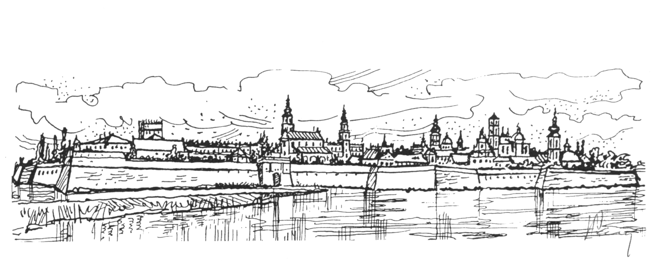
M O J E M I A S T O D Z I E D Z I C T W E M K U L T U R Y
K o n k u r s p l a s t y c z n y – Zamość 2014

Konkurs plastyczny dla dzieci i młodzieży pod patronatem Prezydenta Miasta Zamość

Ideą konkursu jest promowanie miasta Zamościa, które znalazło swoje zasłużone miejsce
na liście światowego Dziedzictwa Kultury UNESCO.

Konkurs został włączony w obchody Eurpejskich Dni Dziedzictwa 2014, odbywające się pod hasłem przewodnim - „Dziedzictwo – źródło tożsamości”, które uzyskało akceptację Ministra Kultury
i Dziedzictwa Narodowego.
W bieżącej edycji konkursu sugerujemy nawiązać do tegorocznego hasła Europejskich Dni Dziedzictwa.
Temat ten ma charakter niezwykle uniwersalny, dzięki czemu może być interpretowany i powiązany z wieloma aspektami, które czerpią z naszej wspólnej przeszłości, poczucia przynależności i związku z historią, językiem, tradycją, czy rodziną.

Do udziału w konkursie zapraszamy młodych mieszkańców Zamościa i regionu.
Życzymy wielu ciekawych prac oraz radości z twórczej samorealizacji.
ORGANIZATORZY:
* Wydział Promocji Kultury i Spraw Społecznych Urzędu Miejskiego w Zamościu
* Biuro Wystaw Artystycznych - Galeria Zamojska

CELE KONKURSU:
1. Rozbudzanie zainteresowań historią, dorobkiem i walorami oraz problemami Zamościa -
miasta wpisanego na Listę światowego Dziedzictwa Kultury UNESCO.
2. Kreowanie uzdolnień artystycznych dzieci i młodzieży.
3. Wychowanie przez sztukę.

WARUNKI UCZESTNICTWA:
1. W konkursie mogą brać uczniowie wszystkich typów szkół, którzy nadesłali swoje prace
spełniające poniższe kryteria:
maksymalnie 3 prace (1 autora) w dowolnej dyscyplinie plastycznej - malarstwo, grafika, rysunek
i formy przestrzenne. Format prac nie może przekroczyć wymiarów 50x70 cm,
prosimy nie oprawiać prac w passe -partout.

2. Do prac należy dołączyć „kartę uczestnictwa”.
Dołączenie karty uczestnictwa jest równoznaczne z przyjęciem warunków konkursu.

3. Do prac plastycznych należy dołączyć wykaz uczestników biorących udział w konkursie opatrzony
pieczęcią szkoły/ placówki wychowawczej i podpisem nauczyciela /opiekuna/wychowawcy .

4.Termin składania prac upływa 30.06.2014. r. (prace dostarczone po terminie nie będą brały udziału
w konkursie).

5. Oceny prac dokona komisja powołana przez organizatorów.

6. Prace konkursowe oraz ewentualne zapytania prosimy kierować na adres:
Biuro Wystaw Artystycznych - Galeria Zamojska, ul.Staszica 27, 22-400 Zamość
tel. 84/ 638-57-82, tel./fax 84/ 639-26-88
www.bwazamosc.pl. e-mail: biuro@bwazamosc.pl

NAGRODY:

1. Komisja konkursowa oceni prace w poszczególnych kategoriach konkursowych
pod względem wartości artystycznych, inwencji twórczej, bogactwa zawartych treści
oraz wrażliwości autora.

2. Najciekawsze prace plastyczne będą prezentowane na wystawie pokonkursowej.
Autorzy zwycięskich prac otrzymają dyplomy i nagrody książkowe.
Otwarcie wystawy pokonkursowej odbędzie się we wrześniu br. w Biurze Wystaw Artystycznych -
Galerii Zamojskiej w ramach obchodów Europejskich Dni Dziedzictwa 2014.

3. Prace zakwalifikowane na wystawę przechodzą na własność organizatorów, którzy zastrzegają
sobie prawo do ich prezentowania na wystawach i reprodukowania w celach popularyzatorskich.

ORGANIZATORZY

---------------------------------------------------------------------------------------------------------------
wzór karty uczestnictwa w konkursie

MOJE MIASTO DZIEDZICTWEM KULTURY - Konkurs plastyczny - Zamość 2014

imię i nazwisko autora , wiek ...............................................................................................................
.............................................................................................................................................................
adres zamieszkania ...................................................................................................................
.................................................................................................................................................
nazwa, adres i nr tel. szkoły lub placówki oświatowo - wychowawczej , klasa
.................................................................................................................................................
.................................................................................................................................................
tytuł pracy ................................................................................................................................
.................................................................................................................................................
imię i nazwisko nauczyciela lub instruktora, pod kierunkiem którego powstała praca
.................................................................................................................................................

UWAGA!
Dołączenie karty uczestnictwa jest równoznaczne z przyjęciem warunków konkursu

